КАК ПРИНЯТЬ УЧАСТИЕ В КОНКУРСЕ УМНИК – 2015?

Для участия в полуфинале конкурса УМНИК, проводимого в ФГБОУ ВПО «Дагестанский государственный университет» выполни следующие действия:

1. Придумай научно-инновационный проект (с потенциалом коммерциализации)

2. Пройди успешно факультетский этап полуфинала конкурса УМНИК в ДГУ

3. Зарегистрируйся на сайте конкурса : http://umnik.fasie.ru/makhachkala/

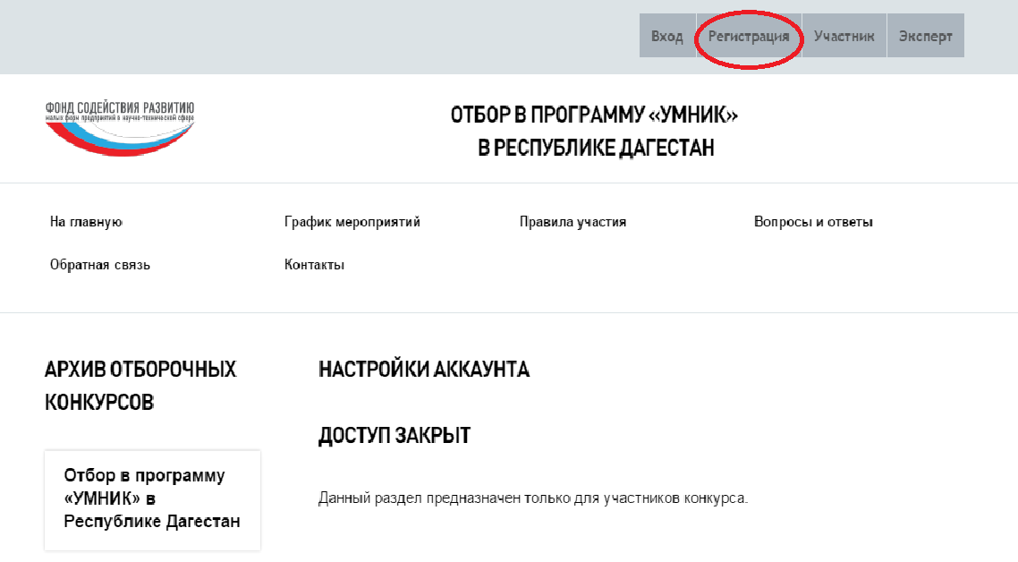

4. Получи на почту запрос на подтверждение регистрации

5. Подтверди свою регистрацию (перейди по указанной в письме ссылке)

6.Зайди в свой личный кабинет на сайте конкурса

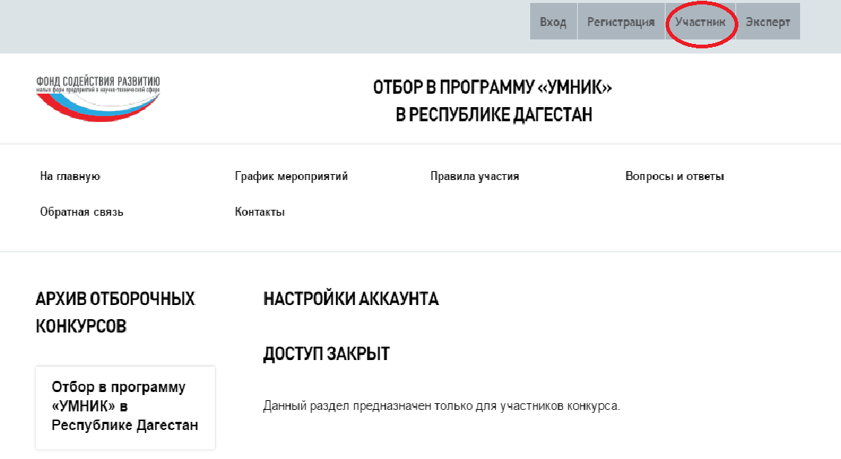

7. В личном кабинете нажми кнопку «Подать заявку»



8. Выбери одно из направлений, по которым проходит Полуфинал в ДГУ:

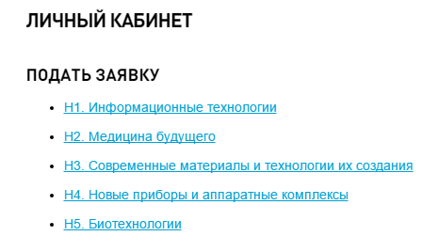

9. Заполни интерактивную заявку. Для участия в полуфинале ДГУ выбери в разделе Отбор - Осенний полуфинал конкурса УМНИК в ДГУ.

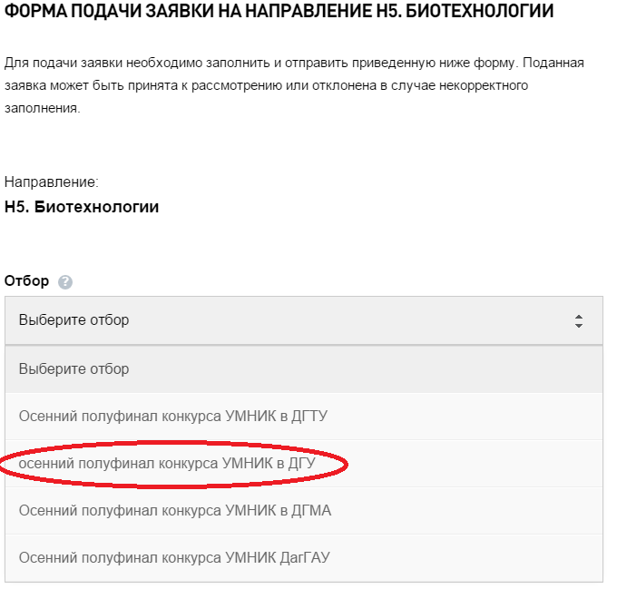

10. Заявку можно сохранять в процессе доработки как черновик.

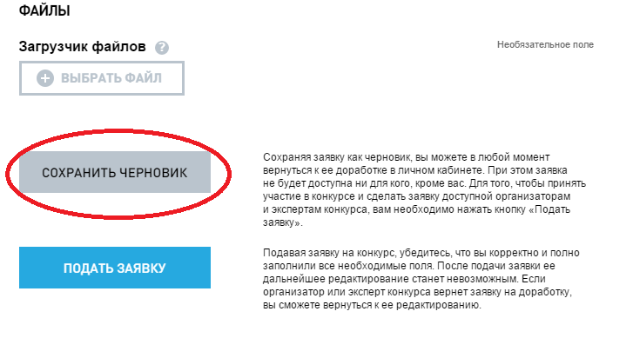

11. Полностью заполненную и проверенную заявку подай до 01.10.2015 г.!

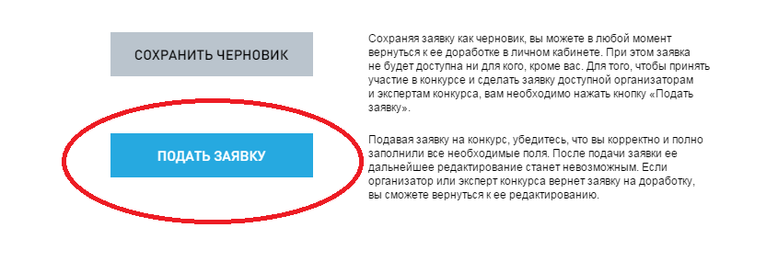
12.Подготовь презентацию и прими участие в Полуфинале конкурса УМНИК в ДГУ

13. Стань победителем! Победители полуфинала ДГУ примут участие в финальных мероприятиях Конкурса.

14. Если остались какие-либо еще вопросы, обращайся к Председателям СМУ и СНО факультетов!

Подробную информацию о конкурсе можно найти:
- на сайте конкурса в Республике Дагестан http://umnik.fasie.ru/makhachkala/
- на сайте конкурса УМНИК ФОНДА СОДЕЙСТВИЯ РАЗВИТИЮ МАЛЫХ ФОРМ ПРЕДПРИЯТИЙ В НАУЧНО-ТЕХНИЧЕСКОЙ СФЕРЕ http://fasie.ru/programmy/qumnikq

Желаем Всем творческих успехов и удачи!
Председатель СМУ ДГУ.

